Муниципальное автономное дошкольное

образовательное учреждение № 22 «Орлёнок»

Проект в группе № 4

«Малышам о космосе».

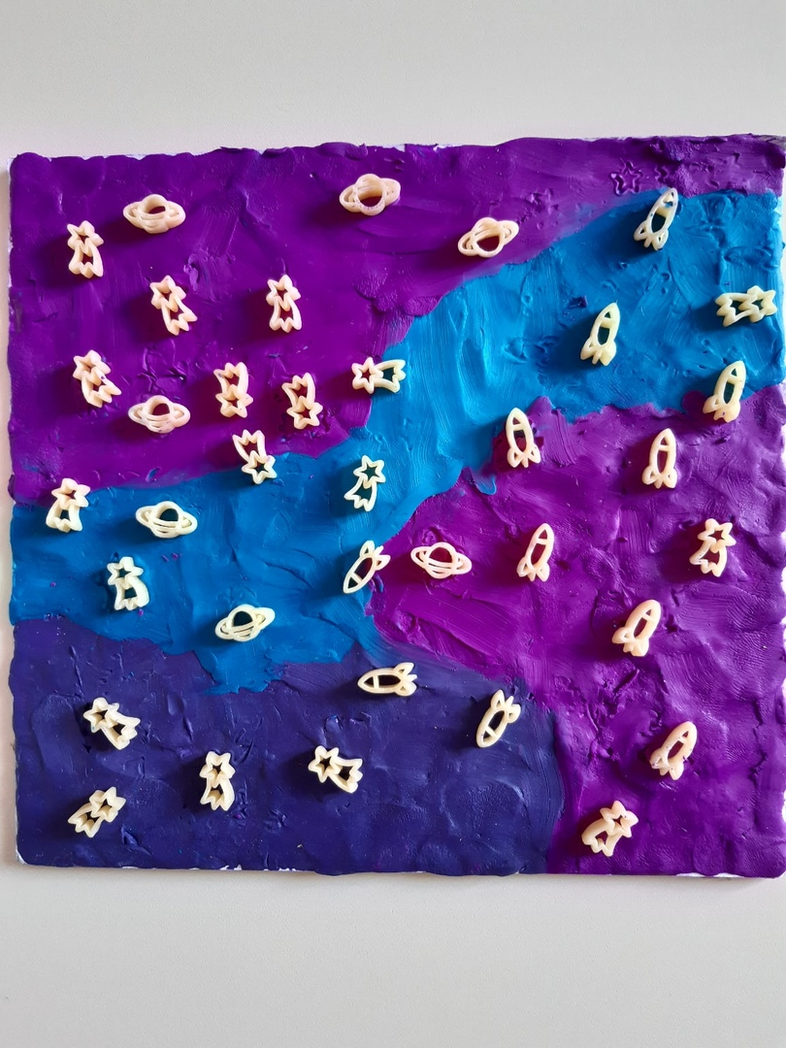

Автор проекта: воспитатель

Гергерт Людмила Валерьевна

**Тип проекта**: познавательно-творческий.

**Вид проекта**: краткосрочный(неделя)

**Участники проекта**: дети первой младшей группы № 4, педагоги: Гергерт Л.В, Пынтя Е.В, родители.

**Возраст детей:** 2 года.

**Форма проведения**: групповая.

**Актуальность.** С самого рождения ребёнок является первооткрывателем, исследователем того мира, который его окружает. Возраст почемучек – самый замечательный возраст для детей. Малыши активно познают мир, открывают для себя новые истины. С раннего возраста им интересны загадки Вселенной. Солнце, Луна, звезды – это одновременно так близко, и в то же время так далеко. Вспомните свое детство, как интересно было смотреть в ночное небо. Как поддержать интерес ребенка о космосе? Считаю, что метод проекта позволит детям усвоить сложный материал через совместный поиск решения проблемы, тем самым делая познавательный процесс интересным и мотивационным. Данный проект поможет сформировать детям первичные представления о космосе, о солнечной системе, о космонавтах.

**Цель**: Способствовать формированию у детей раннего возраста представлений о космическом пространстве и Солнечной системе.

**Задачи проекта**:

Образовательные

1. Способствовать формированию интереса к познанию космического пространства.

2. Познакомить детей с историей развития космонавтики.

3. Расширять первоначальные представления детей о Солнечной системе (звёзды, луна, солнце)

Развивающие

1. Способствовать формированию предпосылок поисковой деятельности.

2. Развивать умения определять возможные методы решения проблемы с помощью взрослого, а затем и самостоятельно.

3.Привлечь родителей к совместной деятельности.

Воспитательные

1. Прививать любовь к родному краю, планете, уважение к труду людей, работа которых связана с освоением космоса.

**Ожидаемые результаты:**

1. Заинтересованность детей темой о космосе, проявление их познавательной активности.

2.Дать детям самостоятельно проявить инициативу: в рассматривании иллюстраций, участию в беседах, конструирование из строительного материала, конструктора, проявить творчество в работе.

**Продукт проектной деятельности**: выставка детских работ «Космическое путешествие»; папка-передвижка для родителей «Малышам о космосе».

Содержание проекта:

**Подготовительный этап**

Создание презентации «Космос», подбор иллюстраций о космосе, космонавтах, о солнечной системе. Составление картотеки подвижных игр, дидактических игр, сюжетно-ролевых игр, пальчиковой гимнастики на заданную тематику. Подбор дидактического материала, загадок и стихов о космосе.

**Практический этап**:

Познавательное развитие: просмотр презентации по теме «Космос», постройка из напольного и настольного строительного материала «Ракеты», выкладывание из счетных палочек (путем наложения): ракета, звезда.

Речевое развитие: Беседа «Какое бывает небо?», чтение стихотворений, загадки на тему «Космос»

Социально-коммуникативное развитие: Сюжетно–ролевая игра «Полёт в космос».

Художественно-эстетическая деятельность: аппликация «Ракета», пластилинография «Звёздное небо», слушание песен «Разукрасим все планеты» (Барбарики), «Облака -белокрылые лошадки».

Физическое развитие: подвижные игры: «Солнышко и дождик», «Полёт на ракете», «День и ночь», пальчиковая гимнастика «Тучки», «Солнышко светит», дыхательная гимнастика «Ветерок».

**Итог проекта**:

1. Выставка работ «Этот удивительный космос»

2. Коллективная работа с детьми «Звёздное небо»

3.Фотовыставка «Малышам о космосе».

**Приложение.**

**Аппликация «Ракета»**

Задачи. Вызвать интерес к созданию коллективной композиции «Космическое путешествие». Закрепить навык наклеивания готовых форм. Упражнять в рисовании губкой и ладошками. Создать условия для самостоятельного выбора материалов и средств художественной выразительности. Развивать чувство формы и композиции. Воспитывать любознательность, уверенность.

**Беседа «Какое бывает небо?»**

Задачи. Оживить в памяти детей целостный образ неба, явлений на небе, активизировать эмоциональную сферу детей и тем самым вызвать у них желание участвовать в беседе. Активизация всех психических процессов путем вопросов к детям. Обогащение словарного запаса.

Ход беседы:

Дети, каждый день мы выходим на улицу и смотрим на…(ответы детей). Поднимая голову вверх, мы узнаем, пасмурно сегодня или ясно, облачно или дождливо. Что же такое небо? (ответы детей). А теперь послушайте стихотворение:

Черное, алое, синее, красное

Небо бывает разнообразное.

Утро как вечер красным подсвечен,

Черное ночью, когда гаснут свечи,

Лампы, фонарики и фонари,

Звезды с луною ты видишь. Смотри.

Утро. И солнышко лучики шлет,

Снова синеет наш небосвод.

Небо – это огромное пространство над землей. Днем оно светлое, голубое или синее. В ясные дни на небе сияет солнце. Ночью небо темнеет, становится черным, украшенным звездами и месяцем. И днем и ночью по небу плывут облака.

**Стихи о космосе**

Свети нам, солнышко, свети…

- Свети нам, солнышко, свети,

Легко с тобой живётся!

И даже песенка в пути.

Сама собой поётся.

От нас за тучи-облака,

Не уходи, не надо!

И лес, и поле, и река

Теплу и солнцу рады.

**Загадки о космосе**

В дверь, в окно

Стучать не будет,

А взойдет

И всех разбудит. (Солнце)

Освещает ночью путь,

Звездам не дает заснуть.

Пусть все спят, Ей не до сна,

В небе светит нам ...(Луна)

**Подвижные игры**

«Солнышко и дождик»

1.Цель: Развивать умение детей бегать врассыпную, не наталкиваясь друг на друга, быстро реагировать на сигнал.

Ход игры: Дети сидят на стульчиках. Когда воспитатель говорит солнышко – все гуляют, играют, дождик – быстро убегают на места.

Дождик, дождик, веселей,

Капай, капли не жалей,

Только нас не замочи,

Зря в окошко не стучи!

«Солнечные зайчики»

Цель: Учить выполнять разнообразные движения, развивать зрительные ощущения, формировать представления о свете и темноте.

Материал: зеркальце.

Ход игры: Выбрав момент, когда солнце заглядывает в окошко, поймайте с помощью зеркальца лучик и обратите внимание малышей на то, как солнечный зайчик прыгает по стене, потолку, стулья. Предложите дотронуться до светового пятна – поймать солнечного зайчика.

Солнечные зайчики,

Скачут по стене,

Солнечные зайчики,

Скачут в тишине.

Яркий лучик солнышка

Зайчиков пустил.

Девочек и мальчиков

Лучик разбудил.

**Пальчиковая гимнастика** «Солнышко светит»

Цель: Развивать соотносящие движения рук, тонкую моторику пальцев рук, учить расстегивать и застегивать прищепки.

Материалы: Круг желтого цвета (двусторонний), из плотного картона диаметром 15 см, прищепки.

Ход игры. Начните игру с рассказа: «Посмотрите в окошко: видите, как ярко светит солнышко. Давайте сделаем такое же солнышко. Мы превратим этот круг (показывает) в солнышко. Мы сделаем ему лучики». Покажите детям, как прикрепить прищепки-лучики к краям круга. Обратите внимание малышей на то, что нажимать на концы прищепки нужно одновременно двумя пальцами. Затем предложите детям «снять» лучики. («Теперь солнышко светит не ярко»).

«Тучки»

Мы наши пальчики сплели,

И вытянули ручки.

Ну, а теперь мы от Земли.

Отталкиваем тучки.

Упражнения выполняют стоя. Дети сплетают пальцы, вытягивают руки ладонями вперед, а потом поднимают их вверх и тянутся как можно выше.

**Дыхательная гимнастика** «Ветерок»

Тренировка навыка правильного носового дыхания; формирование углубленного выдоха. Воспитатель показывает правильное выполнение упражнения: носом вдохнули, сложили губы трубочкой и долго дуем, как ветерок. Следить за тем, чтобы рот был закрыт при вдохе. Повторить 2-3 раза.

**Физкультминутка «Ракета»**

«Ракета»

Раз-два, стоит ракета.

(ребенок поднимает руки вверх)

Три-четыре, скоро взлет.

(разводит руки в стороны)

Чтобы долететь до солнца

(круг руками)

Космонавтам нужен год.

(берется руками за щеки, качает головой)

Но дорогой нам не страшно

(руки в стороны, наклоны корпусом вправо-влево)

Каждый ведь из нас атлет

(сгибает руки в локтях)

Пролетая над землею

(разводит руки в стороны)

Ей передадим привет.

(поднимает руки вверх и машет)

**Сюжетно-ролевая игра «Полет в космос»**

Цель: познакомить с полётами в космос; воспитывать любознательность, желание быть похожими на космонавтов; активизация словаря. Формирование умения выполнять с помощью взрослого несколько игровых действий, объединенных сюжетной эпизод.

Игровой материал: строительный материал, игрушки, атрибуты для игры, иллюстрации.

Предложить детям построить ракету из строительного материала. Сначала воспитатель берет на себя роль космонавта, затем предложить детям (командир корабля, космонавт). Поощрять желание детей самостоятельно подбирать игрушки и атрибуты для обыгрывания.